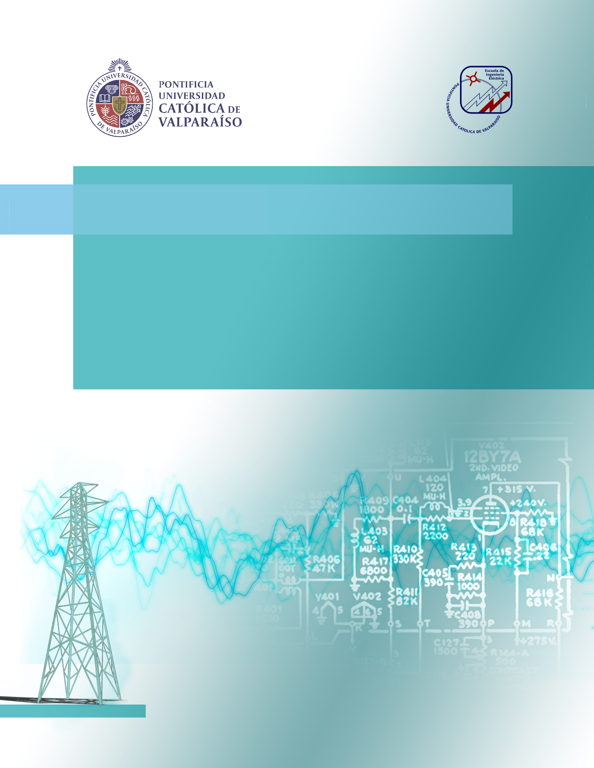

**Diego Andrés Cisternas Herrera**

**Controladores Facts  
Trabajo N°1**

**Profesor Sr. Domingo Ruiz Caballero**

**Escuela de Ingeniería Eléctrica**

Resumen

En este trabajo se presenta un sistema de potencia tipo dos máquinas conectado mediante una línea corta, en el cual se estudia su estado sin compensar, para luego compensar reactivos a un cuarto de la línea de transmisión, de dos formas. Primero utilizando un compensador estático de reactivos (SVC) y luego utilizando condensador serie controlado a tiristor (TCSC). Se trabaja de forma teórica y luego se comprueba con lo simulado en el software PSIM.

Índice general

Introducción 1

1 Sistema sin compensar 2

1.1 Cálculo del ángulo de carga en el punto P 3

1.2 Simulación del sistema sin compensar 6

1.2.1 Simulación con δ=1° 6

1.2.2 Simulación con δ=25° 6

1.2.3 Simulación con δ=35° 7

1.3 Comparación de cálculos con simulación 8

2 Compensación con SVC 9

2.1 Cálculo de los parámetros 9

2.1.1 Cálculo de parámetro 11

2.1.2 Cáculo parámetro 11

2.2 Simulación del Sistema con SVC 11

2.2.1 Compensación para δ=1° 12

2.2.2 Compensación para δ=25° 14

2.2.3 Compensación para δ=35° 16

3 Compensación con TCSC 18

3.1 Cálculo de parámetros 18

3.1.1 Cálculo de parámetro 19

3.1.2 Cálculo de parámetro 19

3.2 Compensación para δnom=25° 19

Discusión y conclusiones 22

# Introducción

Los sistemas eléctricos de potencia (SEP) tienen la particularidad de presentar problemas comunes como bajas tensiones debido a la impedancia de línea o variaciones en el extremo de la carga, que el extremo de la fuente tenga que suministrar altos niveles de potencia reactiva o simplemente tener problemas para suministrar la potencia requerida por la carga.

Con la aparición del tiristor, se crearon configuraciones de electrónica de potencia de mucha utilidad, tal y como lo es el TCR (Thyristor Controlled Reactor), el cual mediante al disparo de los tiristores en anti paralelo en serie con una inductancia, es capaz de dar origen a una inductancia variable. Adicionando un capacitor en paralelo a la rama TCR, se crea una capacitancia variable, lo cual resulta ideal para la implementación en los SEP, debido a su naturaleza dinámica y de rápida respuesta.

En el siguiente trabajo se dará paso al análisis de un sistema eléctrico de línea corta, en el cual se implementará dos tipos de controladores FACTS, primero con SVC y luego con TCSC, ambos compensadores están basados en la configuración de TCR en paralelo con una capacitancia, la diferencia entre ambos radica en la disposición en la implementación del sistema. Siendo el SVC conectado en ‘paralelo’ y el TCSC en ‘serie’ respecto a la línea de transmisión.

El SVC tiene la particularidad que se implementa con el objetivo de elevar la tensión en el punto de conexión. Y el TCSC reduce parcialmente la impedancia de la línea, permitiendo dar paso a mayor corriente. Ambos compensadores, valga la redundancia compensan reactivos.

# Sistema sin compensar

Se presenta el sistema a trabajar. Se pide calcular el ángulo de carga en el punto P y simular para los diferentes grados de carga y verificar los niveles de tensión en el punto P.

Figura 1-1: Sistema sin compensar

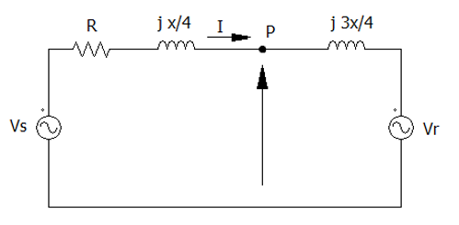

En la Figura 1 es mostrado el punto P que representa un punto de la línea y se tiene que:

|  |  |
| --- | --- |
|  | Fasor de tensión fuente (extremo emisor)  Fasor de tensión carga (extremo receptor)  Reactancia de línea  Tensión eficaz  Ángulo de carga |

Si se tiene los siguientes datos:

Carga máxima Carga mínima Carga nominal

[V]

[V]

R = 1 [mΩ]

L = 1800 [μH]

## Cálculo del ángulo de carga en el punto P

Para realizar este cálculo es importante mencionar que se despreciará la resistencia, puesto que su valor es muy pequeño comparado a la reactancia de la línea. Se busca obtener una expresión de y en función del ángulo de carga.

Primero se busca una expresión de la corriente *I* que circula en la línea de transmisión

Reemplazando por y en sus formas complejas rectangulares:

Utilizando las identidades trigonométricas:

=

Se llega a la expresión de corriente

Desarrollando la expresión se llega a

Luego la corriente I que circula por el sistema sin compensar es

Ahora para obtener se realiza un LVK con la fuente, obteniendo:

Si reemplazamos en la ecuación la corriente, podemos notar que las reactancias se van, quedando la expresión de :

Resulta conveniente pasar dividiendo V, para normalizar y trabajarlo en [pu]. Si seguimos desarrollando la expresión, pasando el ángulo a su forma rectangular obtenemos:

Si seguimos con el desarrollo de la expresión:

Haciendo uso de las identidades trigonométricas obtenemos finalmente:

Como se puede observar, la expresión obtenida es de muy difícil trabajo, por lo cual, se usará el software MATLAB para obtener los valores de interés. De forma adicional se presenta en la Figura 2 la variación del módulo de normalizado.

Figura 1-2: Gráfica módulo de Vp en función de delta

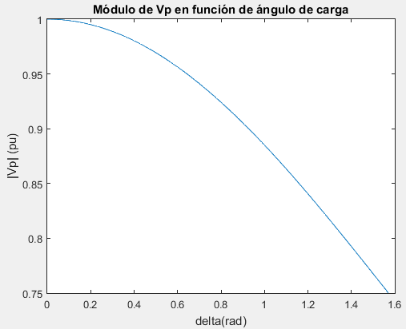

En la Figura 2 se puede observar que el comportamiento del módulo es el que se espera, puesto que si el ángulo de carga es 0° no hay circulación de corriente y Vp toma el valor de la fuente resultando ser 1[pu] y a medida que el ángulo de carga aumenta, el valor de Vp decrece.

Para los ángulos de carga de interés se presenta la siguiente Tabla 1, en la que se puede observar el módulo de Vp normalizado y su ángulo correspondiente obtenidos del software MATLAB:

Tabla 1-1: Cálculo de tensión y ángulo de carga en el punto P

|  |  |  |  |
| --- | --- | --- | --- |
| δ [°] | [pu] | [Vpeak] | Ángulo de [°] |
| 1 | 1 | 1555,63 | -0,252 |
| 25 | 0,9823 | 1528,06 | -6,177 |
| 35 | 0,9655 | 1501,89 | -8,541 |

Cómo se puede observar los ángulos de carga en el punto P corresponden aproximadamente a un cuarto del ángulo de carga δ.

## Simulación del sistema sin compensar

Una vez realizados los cálculos, se procede a simular el sistema para los distintos ángulos de carga, se usará el software PSIM. A continuación en la Figura 3 se muestra el sistema en el software.

Figura 1-3: Circuito de simulación PSIM sin compensar

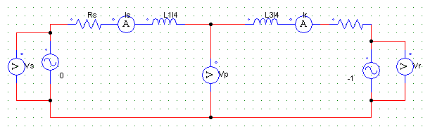

Es importante que el sistema se encuentre en régimen permanente para observar de forma correcta las formas de onda y las magnitudes sean las correctas.

### Simulación con δ=1°

En la Figura 1-4 se muestra las formas de onda de Vs y Vp obtenidas:

Figura 1-4: Formas de onda Vp y Vs para δ=1°

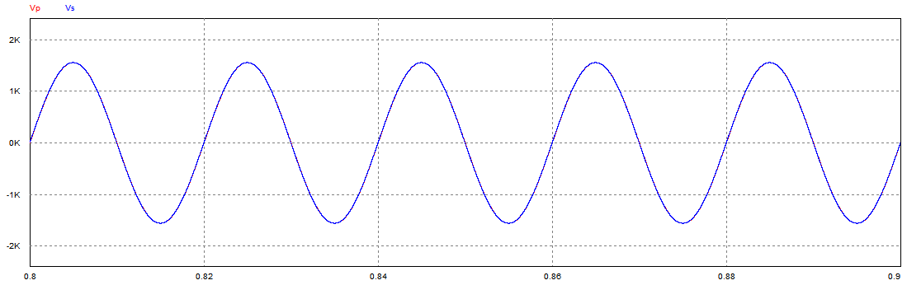

Como se puede observar, están una sobre la otra, en la Figura 1-5 se muestran los resultados de la FFT aplicada a las formas de onda.

Figura 1-5: Resultados de FFT para δ=1°

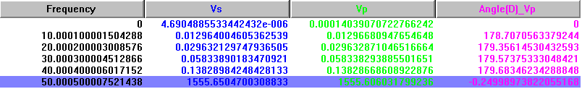

### Simulación con δ=25°

En la Figura 1-6 se muestra las formas de onda de Vs y Vp obtenidas:

Figura 1-6: Formas de onda Vp y Vs para δ=25°

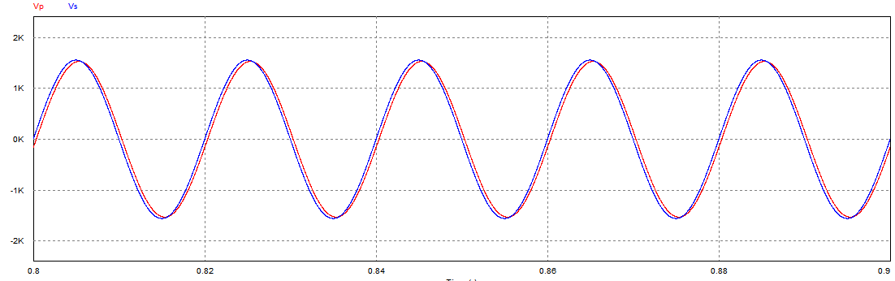

En estas formas de onda ya se puede apreciar el desfase que existe entre la fuente Vs y la tensión Vp, en la Figura 1-7 se muestra n los resultados de la FFT aplicada a las formas de onda.

Figura 1-7: Resultados de FFT para δ=25°

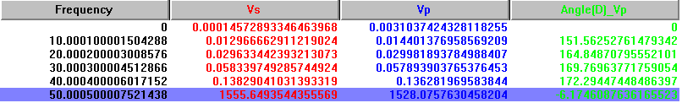

### Simulación con δ=35°

En la Figura 1-8 se muestra las formas de onda de Vs y Vp obtenidas:

Figura 1-8: Formas de onda Vp y Vs para δ=35°

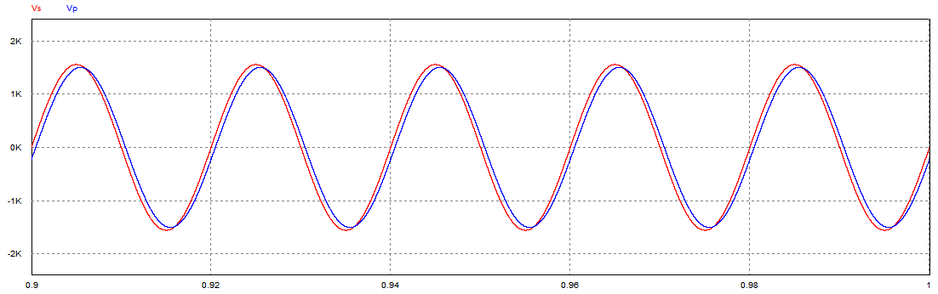

Se puede observar ahora que están un poco más desfasadas, a continuación se muestra en la Figura 1-9 los resultados de la FFT para las formas de onda.

Figura 1-9: Resultados de FFT para δ=35°

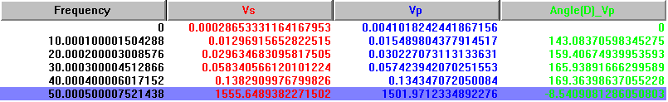

## Comparación de cálculos con simulación

Con los resultados obtenidos se construye una tabla comparativa para observar de mejor forma el contraste de los cálculos con las simulaciones.

Tabla1-2: Comparación de Cálculos y Simulación

|  |  |  |  |  |
| --- | --- | --- | --- | --- |
| δ [°] | [Vpeak] Calculado | [°] Calculado | [Vpeak] Simulado | [°] Simulado |
| 1 | 1555,63 | -0,252 | 1555,61 | -0,249 |
| 25 | 1528,06 | -6,177 | 1528,07 | -6,175 |
| 35 | 1501,89 | -8,541 | 1501,97 | -8,5409 |

Como se apreciar al contrastar los resultados obtenidos, estos presentan un error mínimo, por lo que podemos concluir que se ha realizado el análisis sin compensar de forma satisfactoria.

# Compensación con SVC

Ahora se busca compensar reactivos con el uso de Static Var Compensation (SVC), para lograrlo primero se calcularán los parámetros del compensador y posteriormente realizar las simulaciones lazo abierto del sistema para los 3 ángulos de carga de interés.

## Cálculo de los parámetros

Lo primero que necesitaremos es encontrar una ecuación de proyecto para la capacitancia equivalente () del SVC. En la Figura 2-1 se muestra el circuito del compensador y su representación equivalente. Constructivamente el compensador está compuesto por una rama TCR en paralelo con la capacitancia , y se conecta entre el punto P y el neutro.

Figura 2-1: Circuito equivalente SVC y su representación equivalente

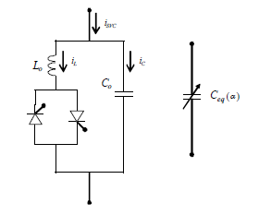

Para obtener la ecuación deseada, se presenta en la Figura 2-2 el circuito equivalente a usar para plantear las ecuaciones, se despreciará la parte resistiva por tener una magnitud despreciable comparada a la reactancia.

Figura 2-2: Circuito con SVC representado por Ceq

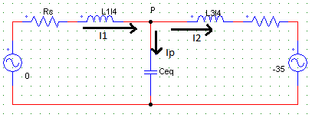

A continuación se plantearán una serie de ecuaciones a partir de la Figura 2-2. Primero se define la ecuación de tensión para Vp.

Luego se define las ecuaciones para las corrientes I1 e I2:

A partir del LCK se tiene que:

Reemplazando por las expresiones de I1 e I2:

Si multiplicamos a ambos lados de la ecuación por :

Se reemplaza y , se despeja :

Ahora para nuestro sistema se tienen las siguientes tensiones, considerando que la compensación realizada por el SVC en el punto P corresponde a 1 en por unidad con un ángulo de (-δ/4) de modo que idealmente no procese potencia activa:

Finalmente al despejar en función de δ:

Es importante notar que la ecuación de proyecto a utilizar está en función de números complejos, por lo cual, se debe calcular de forma polar preferentemente y luego solo usar el módulo para encontrar los valores de capacitancia deseados.

### Cálculo de parámetro

Teniendo la ecuación para proyectar, se obtiene , la capacitancia constructiva del SVC, para , debido a que cuando se está en la condición de carga máxima el SVC debe compensar la posible mayor potencia reactiva, bloqueando los tiristores y dejando camino a la corriente solo por .

Con y :

Luego:

### Cáculo parámetro

Para este cálculo se debe elegir un ángulo de disparo que haga resonar conpara la frecuencia fundamental el cual debe estar entre π/2<α<π.

Como el SVC en el sistema netamente inductivo, solo se va a comportar en su Zona Capacitiva, se elige .

Luego se obtiene dela expresión de la inductancia equivalente de la rama TCR del SVC, evaluada en , la cual se presenta a continuación:

Finalmente tenemos la ecuación de resonancia como:

Resultando:

## Simulación del Sistema con SVC

Ya con los parámetros constructivos del SVC se procede a simular el circuito para los ángulos de carga de interés, y comprobar si la tensión en el punto P es llevada a 1 en [pu] con su ángulo correspondiente para la frecuencia fundamental. Es importante notar que como el circuito está en presencia ahora de la rama TCR del SVC, es que aparece ahora en el circuito la presencia armónica.

Para los distintos grados de carga se tendrá que obtener el ángulo de disparo para los tiristores, es importante notar que este ángulo de disparo debe llevar el desfase del punto de conexión P, lo cual quiere decir que debemos sumarle .

Se muestra en la Figura 2-3 el circuito a simular en el software PSIM para compensar con el SVC.

Figura 2-3 Simulación de sistema con SVC en PSIM

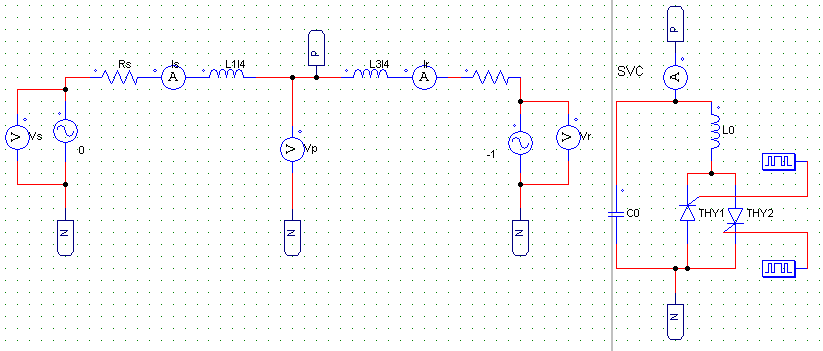

### Compensación para δ=1°

Para esta situación, se tiene que la tensión en el punto P, es prácticamente 1[pu] por lo cual el SVC debe encontrarse en resonancia. El ángulo de resonancia ya fue definido como por lo cual el ángulo de disparo del tiristor viene dado por:

En la Figura 2-4 se muestran las formas de onda de tensión Vs y Vp:

Figura 2-4: Tensiones de Vs y Vp compensación SVC para δ=1°

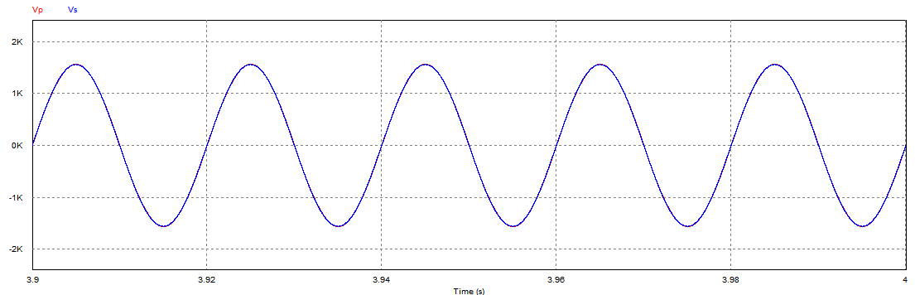

Luego se hace uso de la FFT para poder ver numéricamente lo que está sucediendo en la frecuencia fundamental.

Figura 2-5: FFT de Vs y Vp para frecuencia fundamental para δ=1°

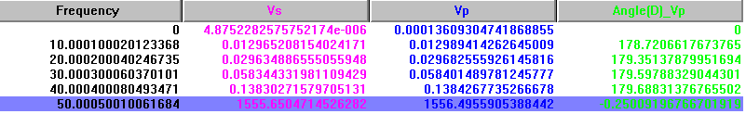

En la Figura 2-5 podemos ver que para la frecuencia fundamental, las magnitudes de Vs y Vp presentan una diferencia mínima de 0,15[V], además, se muestra el ángulo de Vp que corresponde satisfactoriamente a -0,25°.

Finalmente, se considera relevante observar el espectro monolateral de la corriente del SVC, la cual se muestra en la Figura 2-6 y 2-7.

Figura 2-6: Corriente SVC para δ=1°

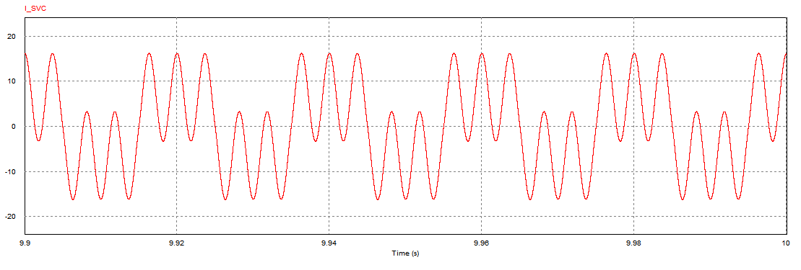

Figura 2-7: Espectro monolateral de la corriente SVC para δ=1°

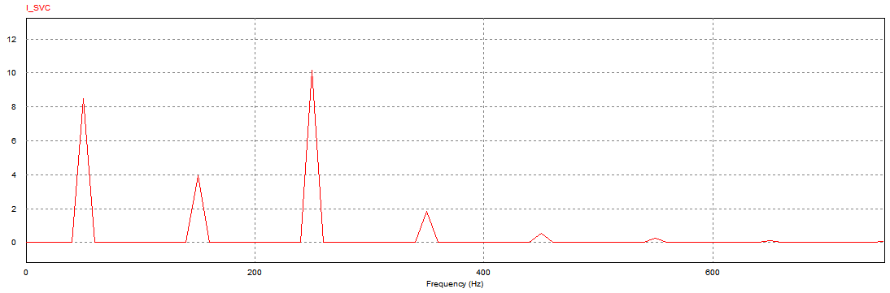

Como se puede apreciar en el espectro de la corriente, la corriente fundamental, que idealmente debería ser cero, presenta una magnitud de bajo valor cercano a 8[A]. Y se puede observar que estamos en presencia de más armónicas, siendo la más importante la 5ta. Con una magnitud cercana a 10[A].

### Compensación para δ=25°

Lo primero es encontrar el ángulo de disparo de los tiristores para esta situación, se procede entonces a evaluar el ángulo δ=25° en la ecuación de proyecto. Resultando:

De los apuntes del curso, obtenemos la expresión normalizada de capacitancia la cual es:

Usando los valores ya calculados se obtiene:

Luego se tiene que la capacitancia normalizada en función de α corresponde a:

Para encontrar el ángulo de disparo solo basta con resolver la ecuación, para lo cual se trabaja con MATLAB, y se obtiene:

Entonces el ángulo de disparo para δ=25°:

Teniendo el ángulo de disparo se procede a simular. En la Figura 2-7 se muestran las formas de onda de Vs y Vp:

Figura 2-8: Tensiones de Vs y Vp compensación SVC para δ=25°

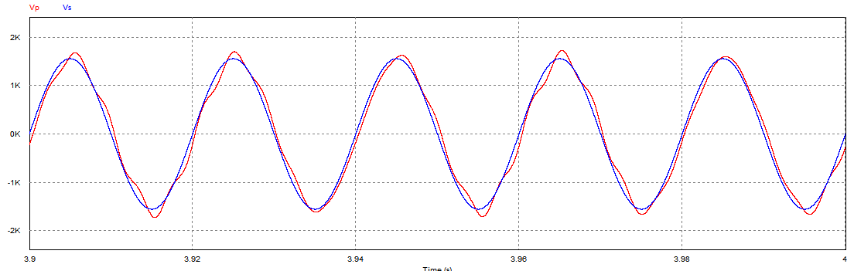

En esta Figura 2-8 ya se puede notar el desfase entre Vp y Vs. Usando la FFT, obtenemos para la componente fundamental.

Figura 2-9: FFT de Vs y Vp para frecuencia fundamental para δ=25°

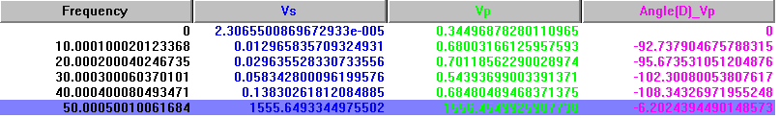

La Figura 2-9 deja en evidencia para la frecuencia fundamental, que la diferencia de Vs y Vp es tan solo 0,85[V]. También se puede observar que el ángulo de Vp es -6,2° muy cercano a lo esperado que corresponde a -6,25°. Se puede concluir que se realiza la compensación de manera satisfactoria.

Finalmente se da paso a observar el espectro monolateral de la corriente del SVC para esta condición, la cual se presenta en la Figura 2-10 y 2-11.

Figura 2-10: Corriente SVC para δ=25°

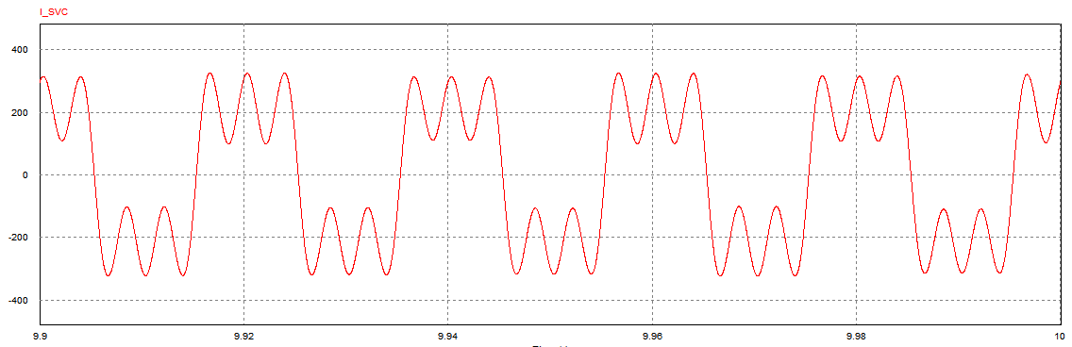

Figura 2-11: Espectro monolateral de la corriente SVC para δ=25°

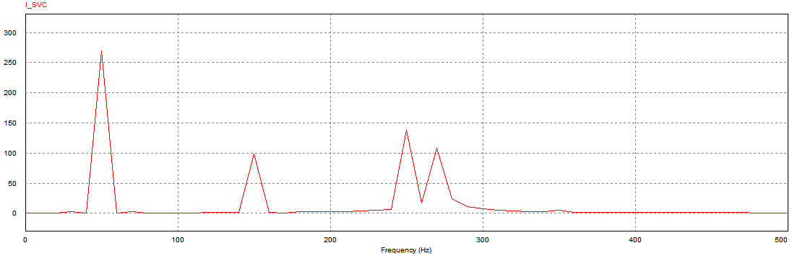

En el espectro podemos apreciar que se tiene contenido armónico provocado por el disparo de los tiristores de la rama TCR del SVC. La componente fundamental alcanza una amplitud de corriente cercana a los 270[A] y la armónica más relevante observada nuevamente corresponde a la 5ta con una amplitud aproximada de 130[A].

### Compensación para δ=35°

Para este último caso, que es el de carga máxima, ya se sabe que el SVC debe estar compensando la máxima cantidad de Reactivos, por lo cual la rama TCR debe estar bloqueada, o sea que:

Luego el ángulo de disparo corresponde a:

Se procede a simular, en la Figura 2-12 se muestran las formas de onda de Vs y Vp:

Figura 2-12: Tensiones de Vs y Vp compensación SVC para δ=35°

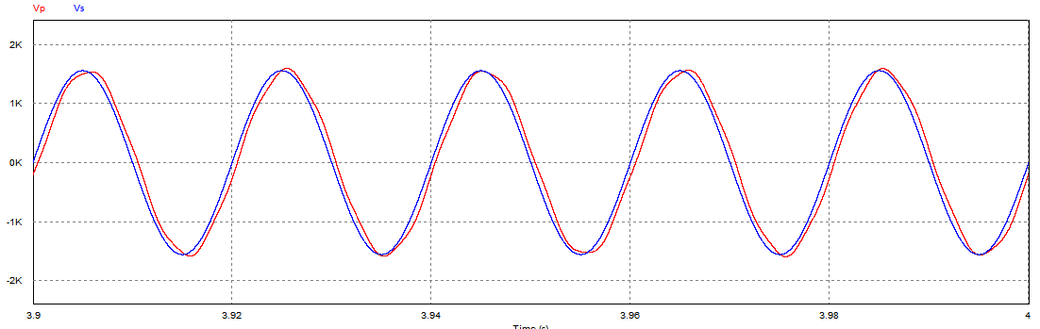

Aplicando la TFF se obtiene para la frecuencia fundamental:

Figura 2-13: FFT de Vs y Vp para frecuencia fundamental para δ=35°

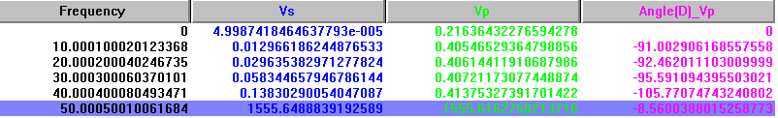

Se puede comprobar que la diferencia entre las tensiones Vs y Vp es ínfima siendo 0,03[V]. Y el ángulo de Vp es -8,56°, muy cercano al esperado de -8,75. Se concluye que se compensa de forma exitosa para esta última condición.

En la Figura 2-14 y 2-15 se muestra el espectro monolateral de corriente por el SVC.

Figura 2-14: Corriente SVC para δ=35°

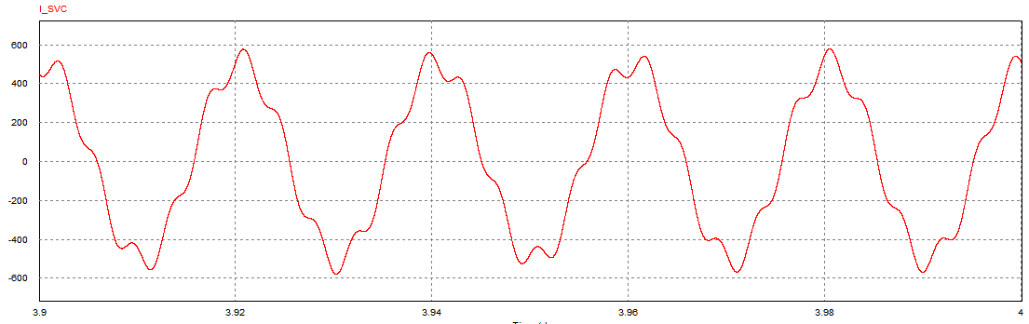

Figura 2-15: Espectro monolateral de la corriente SVC para δ=35°}

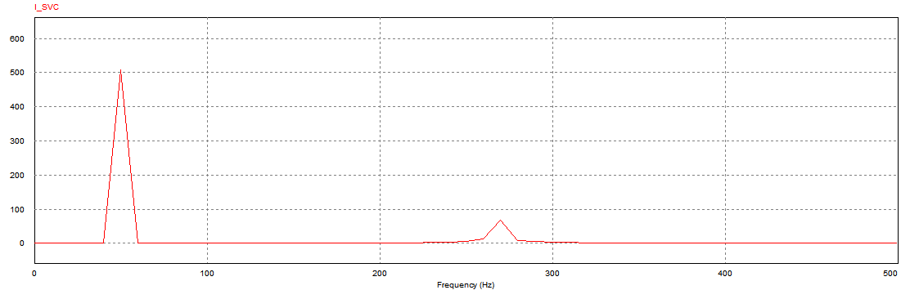

Del espectro se puede decir que prácticamente la corriente solo tiene la componente fundamental con una amplitud aproximada de 500[A]. Y se puede observar que aparece una armónica en aproximadamente en 270[Hz] (como una 5ta armónica desplazada), de una amplitud aproximada de 70[A].

# Compensación con TCSC

Finalmente se da paso a compensar reactivos mediante Thyristor-Controlled Series Capacitor (TCSC), para lo cual en primera instancia se calcularán los parámetros del compensador y luego se procederá a simular en lazo abierto solo para el grado de carga nominal.

Para este caso se realizarán las siguientes consideraciones:

*\*se aumenta la resistencia para que la simulación pueda converger más rápido\**

Se define como el factor de compensación serie y se define como: .

Por otra parte se define como el cociente de la frecuencia resonante de los parámetros y y la frecuencia de la red, o bien:

Es importante mencionar que se aumenta la inductancia de la línea, con la intención de mantener la corriente fija en esta. Previamente en el análisis sin compensar se obtuvo la expresión de corriente:

Siendo: ; ;

La expresión de corriente sin compensar viene dada por:

Es importante tener noción de esta corriente, puesto que al compensar con TCSC, desde el punto de vista de la fuente, la reactancia de la línea se ve aminorada, por lo que se espera que la magnitud de esta corriente aumente y el ángulo se mantenga igual.

## Cálculo de parámetros

El compensador a utilizar constructivamente es igual al SVC, pero su disposición dentro del circuito es distinta, puesto va conectado en serie. Desde el punto de vista de los terminales del compensador, al igual que en el SVC, el TCSC se comporta como una capacitancia variable.

Las ecuaciones a utilizar para el cálculo de los parámetros constructivos del TCSC son obtenidas de los apuntes del curso y nos permitirán calcular y de la Figura 3-1.

Figura 3-1: Circuito del compensador TCSC

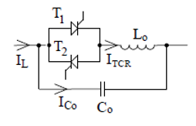

### Cálculo de parámetro

Como el TCSC es el dual del SVC, se calcula para mínima demanda, o bien para . Luego de los apuntes:

Calculando obtenemos:

### Cálculo de parámetro

Para obtener se realiza a través de la definición de , de modo que:

Entonces:

## Compensación para δnom=25°

Ya con los parámetros definidos, se procede a realizar el análisis para el punto de operación y de esta forma determinar el ángulo de disparo para los tiristores del TCSC. Se tiene como dato de entrada que , luego se puede determinar la capacitancia equivalente requerida para la compensación como:

Desarrollando la expresión se obtiene () como:

Para obtener (ángulo para obtener disparo de tiristores) se tiene que la ecuación del factor es definida como:

Con este resultado, nos vamos a la ecuación de obtenida de los apuntes para encontrar finalmente el ángulo :

Haciendo uso de MATLAB se calcula que el valor:

Luego el disparo de los tiristores sin sincronizar con la corriente que circula por la línea viene dada por:

Ahora para sincronizar los disparos, es que se vuelve necesario encontrar la ecuación para la corriente compensada, puesto que los tiristores deben sincronizar con los peak de corriente, dicho de otra forma 90° después del cruce de la corriente por cero.

Reemplazando los valores conocidos se obtiene:

Como se puede observar en la expresión calculada, la corriente compensada es de mayor magnitud que la sin compensar, y mantiene el mismo ángulo de desfase.

Finalmente obtenemos el ángulo de disparo de los tiristores como:

- - -

# Discusión y conclusiones

El contenido armónico es relevante en el funcionamiento de cualquier sistema, por lo cual realizar un estudio de espectro ayuda a entender bajo qué condiciones trabaja el sistema y en el caso de ser necesario tomar acciones pertinentes para la mitigación de estos.

El uso de VdF en el motor de inducción trifásico permite controlar el funcionamiento de este, evitando principalmente las sobrecorrientes transitorias por cambios de estado en el motor.

Queda aún por definir con exactitud el motor de inducción y el VdF del laboratorio de máquinas que se utilizará para el estudio, y bajo qué situaciones de falla se realizarán tanto las simulaciones como la parte experimental.